Схема границ
Рыбоводного участка
Озеро Комбинатский сор в районе реки Комбинатская
Ханты-Мансийский район
Площадь – 5,9 га
 | Географические координаты точек
 | С.Ш. |  |  | В.Д.
 | град. | мин. | сек. | град. | мин. | сек.
1 | 60 | 51 | 30 | 69 | 19 | 51
2 | 60 | 51 | 34 | 69 | 19 | 49
3 | 60 | 51 | 35 | 69 | 19 | 50
4 | 60 | 51 | 40 | 69 | 20 | 04

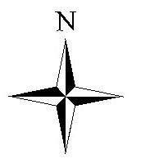

Масштаб 1:5 000
Условные обозначения:
Граница рыбоводного участка

Текстовое описание:
Границы рыбоводного участка включают в себя акваторию озера Комбинатский сор в районе реки Комбинатская.

